ÉPREUVE SPÉCIFIQUE - FILIÈRE PSI
MODÉLISATION ET INGÉNIERIE NUMÉRIQUE
Mardi 5 mai : 8 h-12 h
N.B. : le candidat attachera la plus grande importance à la clarté, à la précision et à la concision de la rédaction. Si un candidat est amené à repérer ce qui peut lui sembler être une erreur d'énoncé, il le signalera sur sa copie et devra poursuivre sa composition en expliquant les raisons des initiatives qu’il a été amené à prendre.
RAPPEL DES CONSIGNES
- Utiliser uniquement un stylo noir ou bleu foncé non effaçable pour la rédaction de votre composition ; d'autres couleurs, excepté le vert, peuvent être utilisées, mais exclusivement pour les schémas et la mise en évidence des résultats.
- Ne pas utiliser de correcteur.
- Écrire le mot FIN à la fin de votre composition.
Les calculatrices sont autorisées
Le sujet est composé de trois parties.
Modélisation d'un circuit de refroidissement à eau
Présentation générale
Les composants électroniques, comme les processeurs (CPU), les cartes graphiques (GPU) ou les chipsets chauffent de plus en plus en raison de la montée en fréquence conséquente qu'ils ont subie ces dernières années. Les industriels vantent donc les bienfaits du WaterCooling (refroidissement par écoulement d'eau) par rapport au refroidissement traditionnel par écoulement d'air.
Ce sujet s'intéresse à l'origine et à l'évacuation de la puissance thermique produite dans un processeur d'ordinateur par un système de refroidissement à eau.
La partie I explique, à l'aide d'un modèle simple de porte logique, l'impact de la finesse de gravure et de la fréquence des processeurs sur la puissance thermique produite.
La partie II s'intéresse au transfert thermique du processeur vers le liquide de refroidissement.
La partie III décrit la pompe permettant la circulation du fluide dans le circuit de WaterCooling.
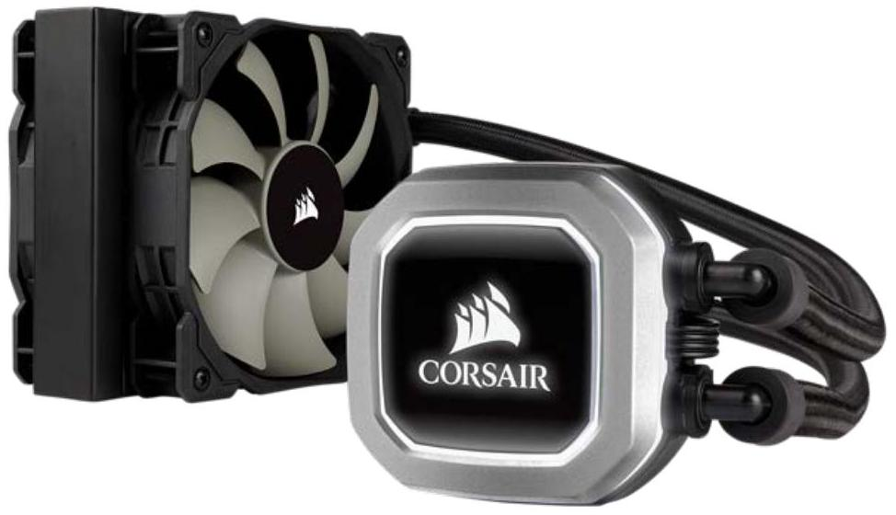
Figure 1 - Système de refroidissement liquide pour processeur (Hydro series $^{(C)}$ )
Partie I - Origine de la puissance thermique produite
Depuis leur invention en 1971 par la société Intel, les microprocesseurs sont sans cesse améliorés pour accroître leur performance tout en diminuant la puissance thermique produite. Les microprocesseurs sont, entre autres, constitués d'un très grand nombre de transistors permettant, par exemple, la réalisation d'opérations logiques. L'augmentation de la puissance de calcul des processeurs fut permise, en partie, par une augmentation régulière du nombre de transistors passé, pour une surface de l'ordre du centimètre carré, de 2300 en 1971 à environ 2 milliards aujourd'hui.
Les transistors de type MOSFET (Metal Oxyde Semiconductor Field Effect Transistor) sont les briques de bases des microprocesseurs et sont à l'origine d'une grande partie de la puissance thermique générée par le fonctionnement du processeur. Il existe deux types de transistors MOSFET, NMOS et PMOS schématisés figure 2, que nous distinguerons uniquement par leur comportement électrique. Ces transistors possèdent a priori trois points permettant de les inclure dans un circuit électrique : la grille (G), le drain (D) et la source (S). La zone entre le drain et la source est appelée le canal. Une couche d'oxyde isolante est placée entre le substrat et la grille (G).
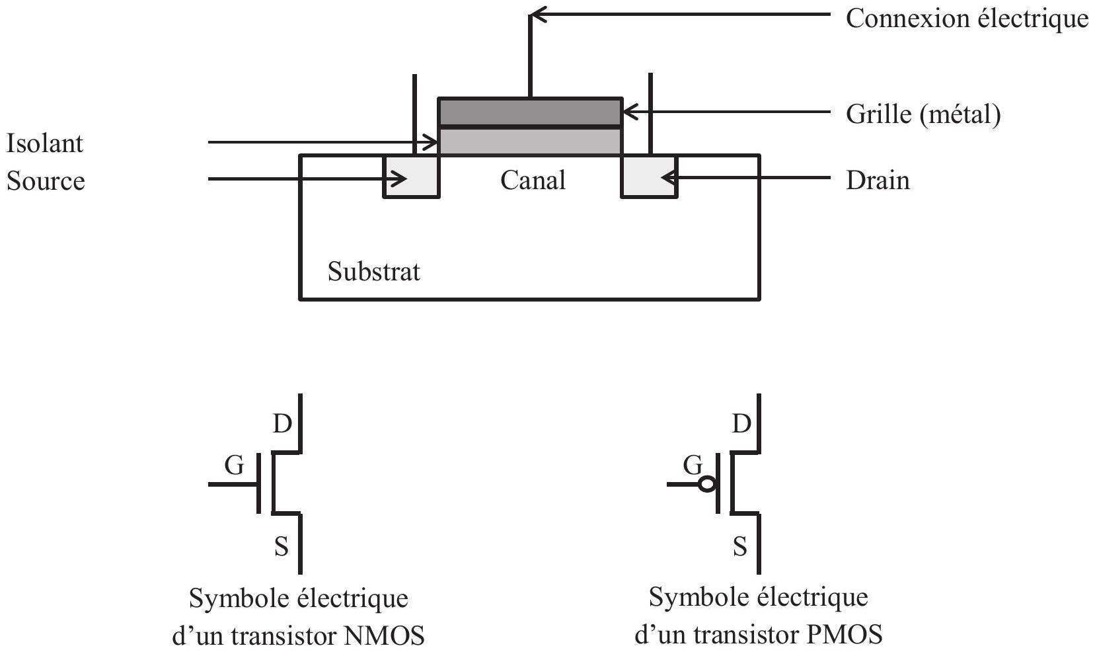
Figure 2 - Schématisation d'un MOSFET
Dans toute la suite, nous utiliserons un modèle simplifié du transistor dans lequel le comportement des transistors MOSFET est piloté par la tension Grille/Source $V_{GS}$ (le canal est plus ou moins conducteur selon la valeur de cette tension).
Ces transistors présentent, dans les conditions envisagées, deux régimes de fonctionnement (table 1) :
- le régime bloqué : le canal ne laisse pas passer le courant et l'intensité Drain/Source est nulle ;
- le régime actif : le canal laisse passer le courant et l'intensité Drain/Source est non nulle.
La tension correspondant au passage d'un régime à l'autre est appelée tension seuil. On note $V_{t_{n}}>0$ (respectivement $V_{t_{p}}<0$ ) la tension seuil du transistor NMOS (respectivement PMOS), $V_{GS}$ la tension entre la grille et la source, $V_{DS}$ la tension entre le drain et la source et $I_{DS}$ l'intensité du courant traversant le canal du drain vers la source. Un résumé schématique du fonctionnement simplifié du transistor NMOS est présenté figure 3 (le fonctionnement du PMOS est similaire, seul le signe des tensions change). En régime actif, l'intensité $I_{DS}$ dépend des tensions $V_{GS}$ et $V_{DS}$. Les figures $4$ et $5$ présentent des réseaux de caractéristiques $I_{DS}=f\left(V_{DS},V_{GS}\right)$ pour différentes valeurs de $V_{GS}$.
Transistor NMOS | Transistor PMOS
Régime bloqué
Si $0≤V_{GS}<V_{t_{n}}$ | Si $V_{t_{p}}<V_{GS}≤0$
alors $I_{DS}=0$ | alors $I_{DS}=0$
Régime actif
Si $0<V_{t_{n}}≤V_{GS}$ | Si $V_{GS}≤V_{t_{p}}<0$
alors $I_{DS}≥0$ | alors $I_{DS}≤0$

Table 1 - Lois de fonctionnement simplifiées des transistors NMOS et PMOS
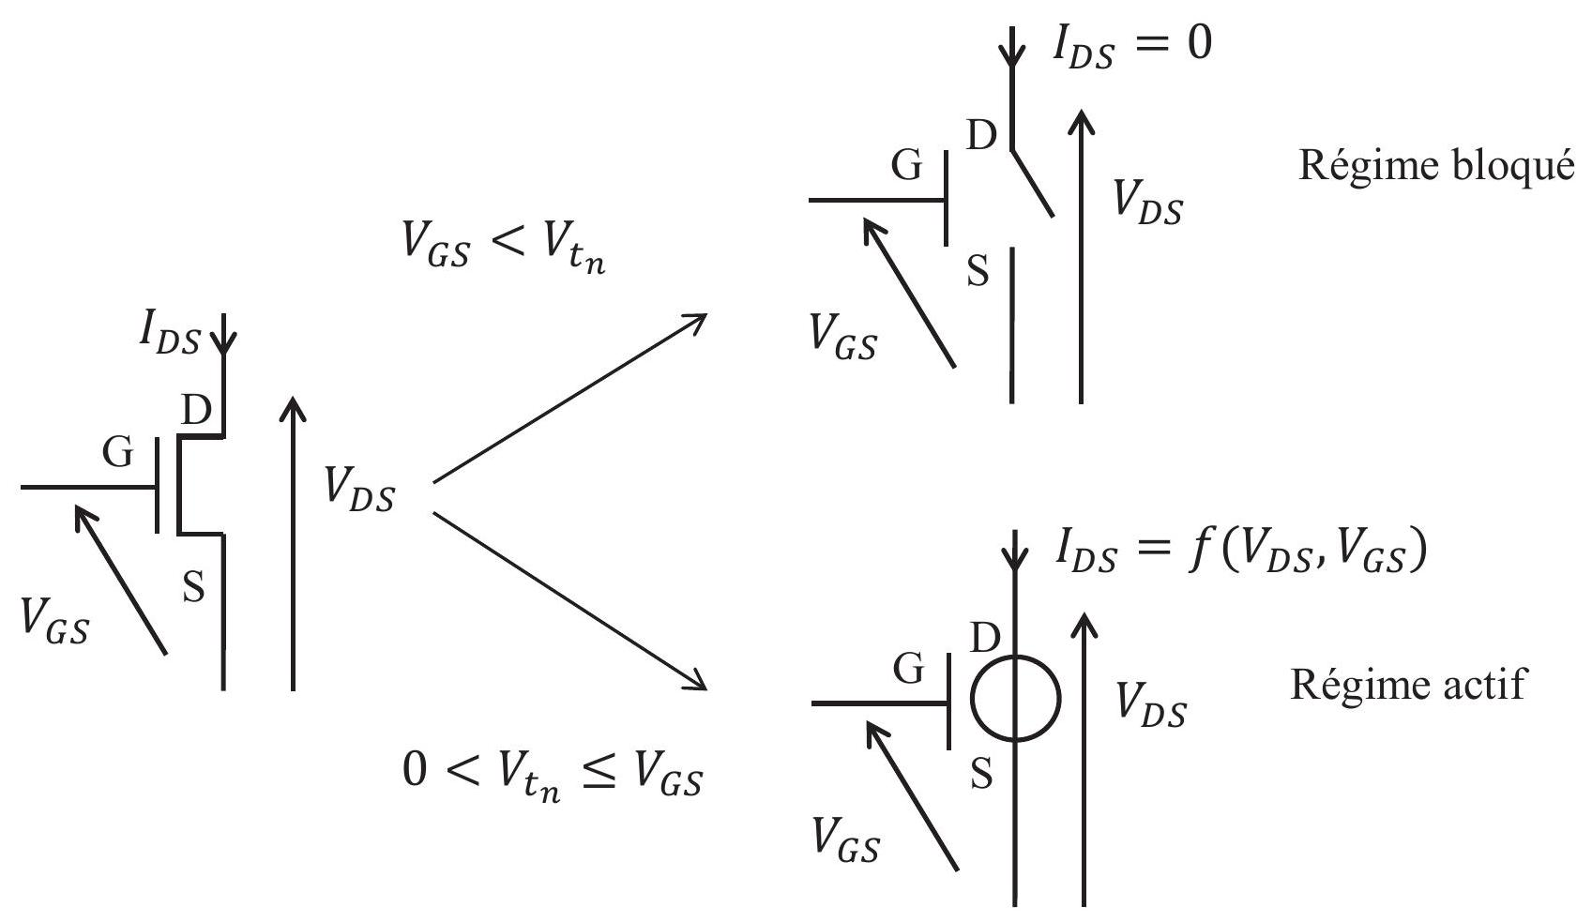
Figure 3 - Comportement simplifié d'un NMOS
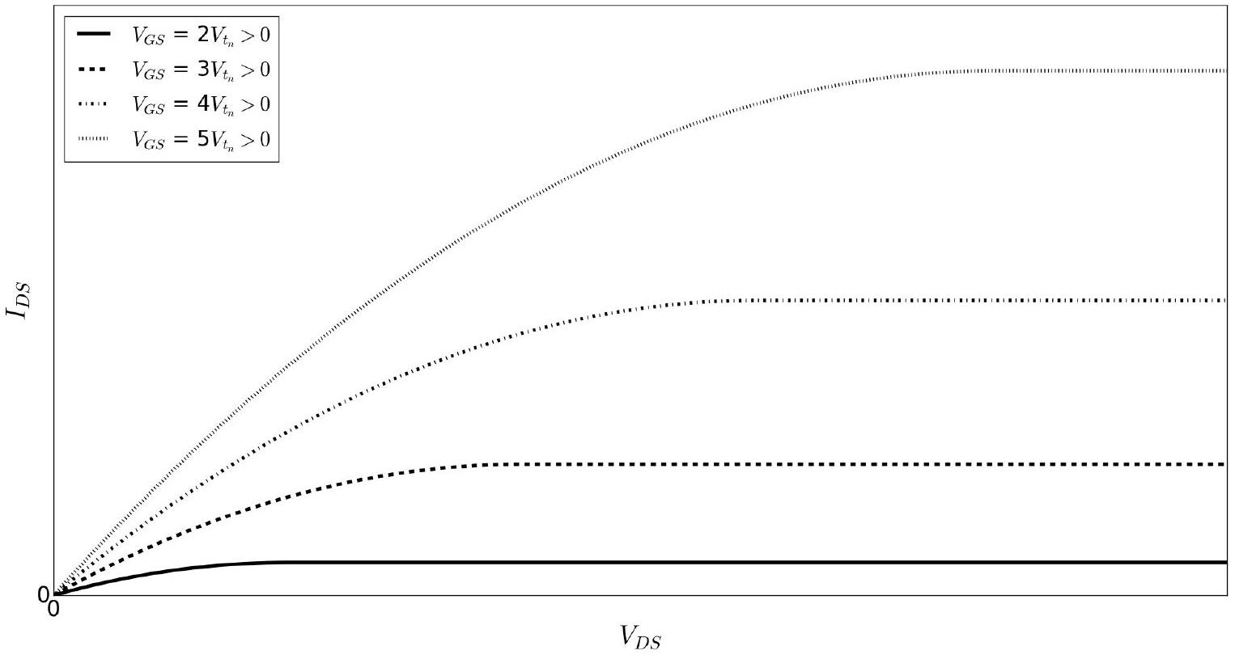
Figure 4 - Caractéristiques en régime actif $I_{DS}=f\left(V_{DS},V_{GS}\right)$ pour différentes valeurs de $V_{GS}$ d'un NMOS
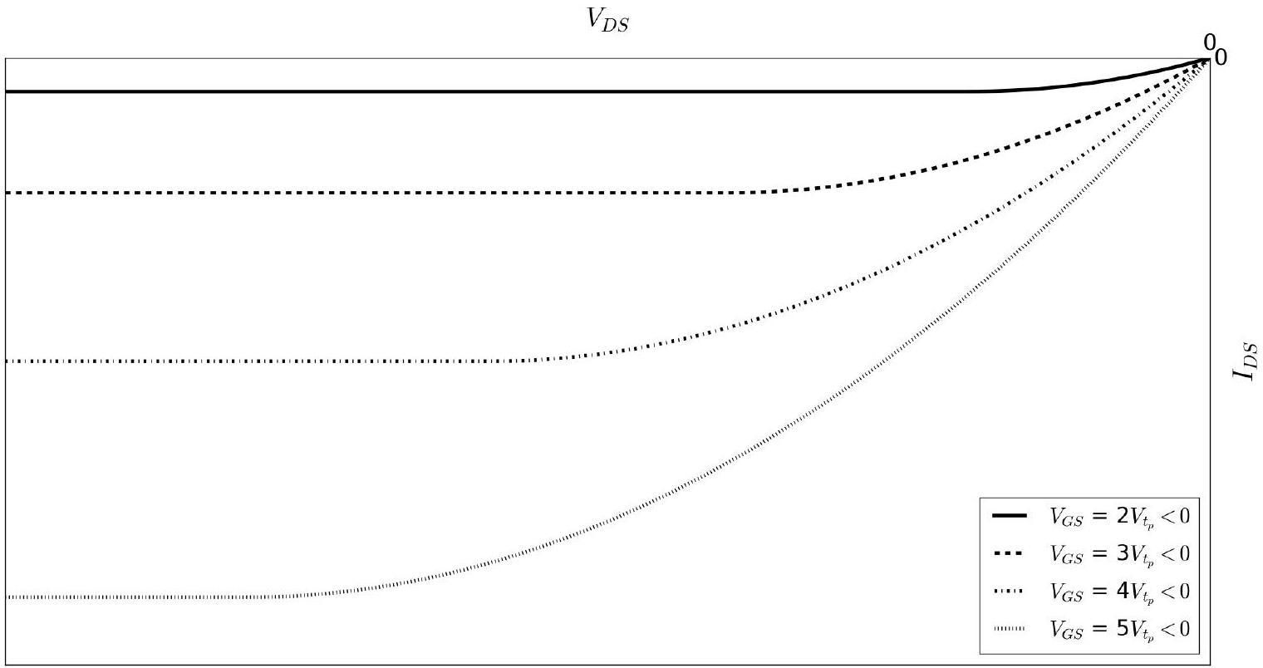
Figure 5 - Caractéristiques en régime actif $I_{DS}=f\left(V_{DS},V_{GS}\right)$ pour différentes valeurs de $V_{GS}$ d'un PMOS
Ces transistors permettent par exemple de réaliser des inverseurs logiques comme celui de la figure 6. Il s'agit d'un inverseur NMOS constitué d'un MOSFET et d'un résistor de résistance $R$. Il est alimenté par une source de tension supposée idéale de f.é.m. $V_{DD}>V_{t_{n}}$. On note $V_{in}∈\left[0,V_{DD}\right]$ la tension d'entrée et $V_{\text{out }}$ la tension de sortie de l'inverseur.
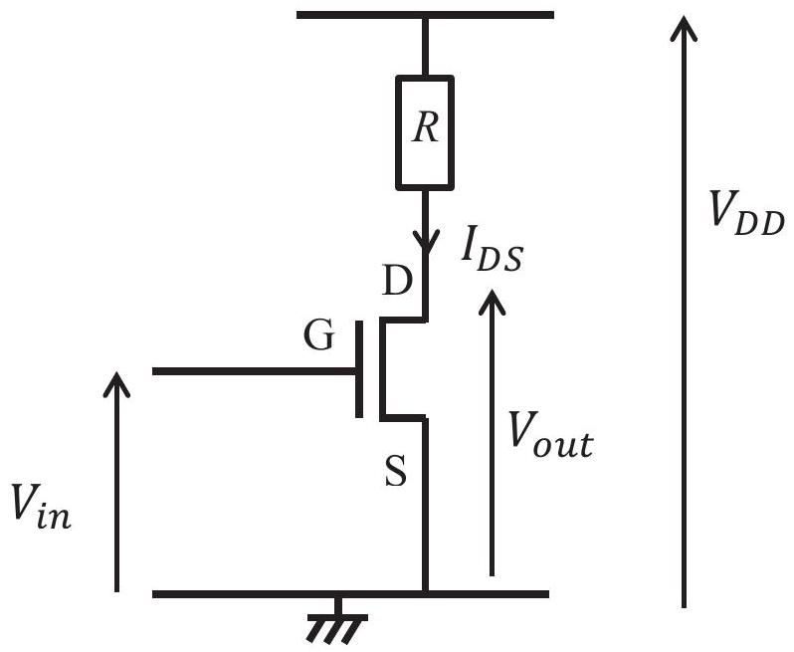
Figure 6 - Inverseur NMOS
On s'intéresse à l'inverseur NMOS présenté figure 6.
Q1. Vérifier que $V_{\text{out }}=+V_{DD}$ si $V_{\text{in }}=0$.
Q2. Des caractéristiques $V_{\text{out }}=f\left(V_{\text{in }}\right)$ de l'inverseur NMOS sont tracées figure 7 pour différentes valeurs de $R$.
Pour quelle(s) valeur(s) de $R$ ce circuit peut-il constituer un inverseur logique ? Une justification précise mais succinte est attendue.
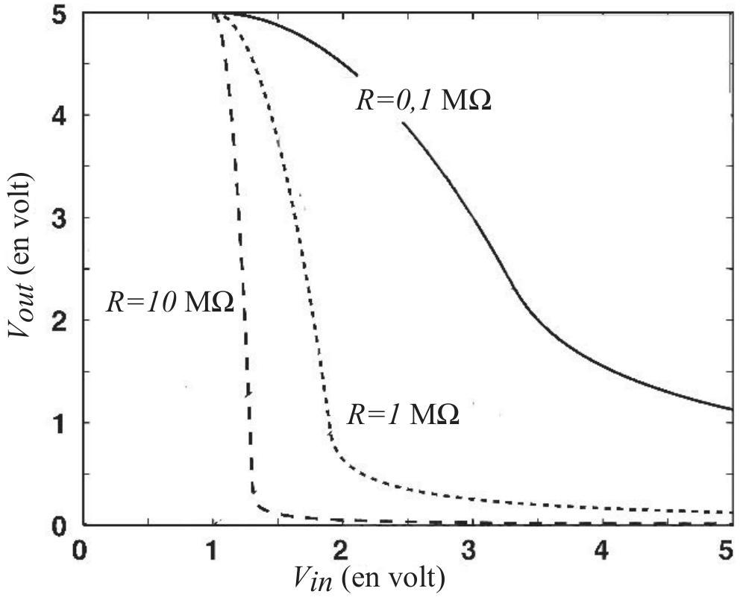
Figure 7 - Caractéristiques d'un inverseur NMOS ( $V_{t_{n}}=1,0 V$ et $V_{DD}=5,0 V$ )
Dorénavant, l'inverseur sera considéré dans l'état haut si $V_{\text{out }}=+V_{DD}$ et dans l'état bas si $V_{\text{out }}≃0 V$. Le problème majeur de cet inverseur est qu'il consomme de l'énergie durant son maintien dans l'état bas.
Q3. Exprimer puis calculer la puissance consommée $p_{c}=I_{DS}V_{DD}$ pour maintenir l'inverseur dans l'état bas.
On prendra $R=10MΩ$. Commenter.
Pour résoudre ce problème de consommation d'énergie, on associe un transistor NMOS et un transistor PMOS. Cette technique, que l'on nomme CMOS (Complementary Metal Oxyde Semiconductor) permet de réduire considérablement la puissance consommée lors du maintien de la sortie dans un état donné qui est alors de l'ordre du nW. Le circuit CMOS le plus simple est l'inverseur CMOS présenté figure 8, le transistor PMOS est appelé transistor de charge et le transistor NMOS transistor de signal.
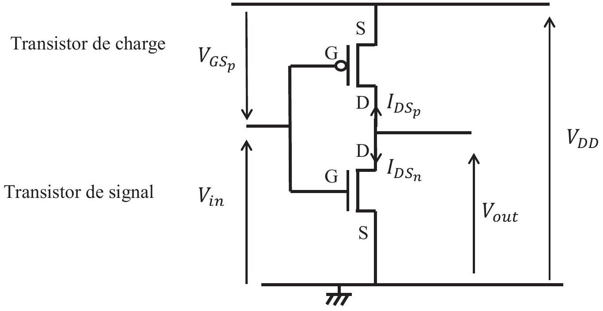
Figure 8 - Inverseur CMOS ( $V_{t_{n}}=−V_{t_{p}}<V_{DD}$ )
Q4. Justifier que le circuit de la figure $8$ constitue bien un inverseur logique. Pour cela, on pourra se placer dans les cas où $V_{\text{in }}=0 V$ et $V_{\text{in }}=+V_{DD}$.
Q5. Dans le cadre de la modélisation proposée pour les transistors, justifier que ce circuit ne consomme pas de puissance pour maintenir la sortie dans l'état haut ou dans l'état bas.
Q6. Interpréter la puissance consommée par le composant réel pour maintenir l'état de sortie de l'inverseur.
Une porte CMOS idéale consomme donc de l'énergie uniquement lorsque la sortie bascule d'un état à un autre (commutation). Nous allons donc maintenant nous intéresser au comportement dynamique de l'inverseur. On suppose que la tension d'entrée de l'inverseur est un créneau représenté figure 9. Pour étudier la réponse de l'inverseur en fonction du temps, on introduit dans le modèle un condensateur idéal de capacité $C_{L}=0,1pF$ reliant la source et le drain du transistor de signal (figure 9).
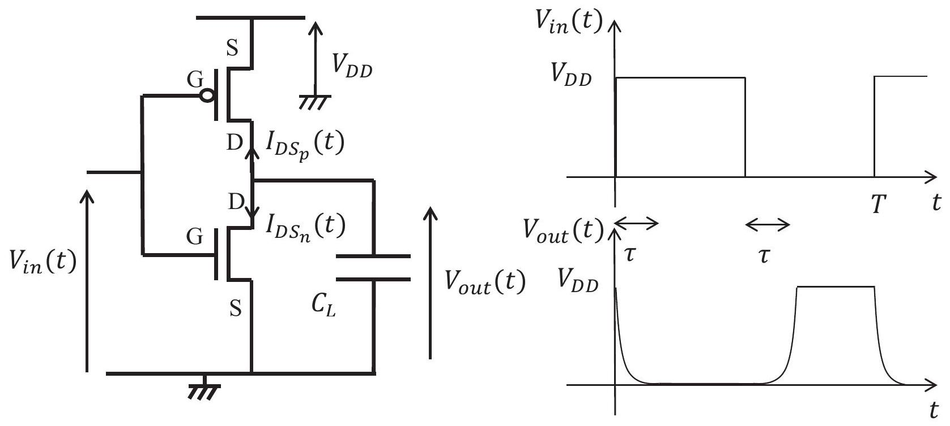
Figure 9 - Modélisation dynamique de l'inverseur CMOS et tension d'entrée
Q7. Donner une origine des effets capacitifs pris en compte dans le modèle. Pourquoi n'était-il pas nécessaire de les prendre en compte lors de l'étude du comportement statique de l'inverseur?
Q8. Déterminer l'équation reliant $\frac{dV_{\text{out }}}{dt}(t)$ et $i(t)=−I_{DS_{p}}(t)$ lors du basculement de la sortie de l'état bas à l'état haut. En déduire l'énergie fournie à la porte lors de cette commutation. Que dire de celle fournie par l'alimentation pour la commutation inverse?
Q9. En déduire l'expression de la puissance moyenne consommée par l'inverseur sur une période de la tension l'entrée.
Q10. On peut montrer que la durée $τ$, nécessaire pour que la tension de sortie passe de $+0,9V_{DD}$ à $0,1V_{DD}$ (et inversement), a pour expression :
$$τ=\frac{C_{L}}{κ⋅\left(V_{DD}−V_{t_{n}}\right)}\left[\frac{2\left(V_{t_{n}}−0,1V_{DD}\right)}{V_{DD}−V_{t_{n}}}+ln⁡\left(\frac{19V_{DD}−20V_{t_{n}}}{V_{DD}}\right)\right]$$
où $κ$ est un paramètre caractéristique des transistors.
Simplifier l'expression de $τ$ pour $V_{t_{n}}=0,1V_{DD}$. Application numérique pour $V_{DD}=5,0 V$ et $κ=10μ A⋅{ V}^{−2}$. À quoi correspond cette durée pour l'opération logique réalisée par la porte?
Q11. En déduire une estimation numérique de la puissance consommée par l'inverseur sur une période. On supposera que $T≃2τ$. Commenter.
Depuis les années 70, la finesse de gravure, c'est-à-dire la longueur $L$ du canal, ne cesse de diminuer. Elle est globalement divisée par deux tous les deux ans de même que les autres paramètres géométriques du transistor. Cela a permis de diminuer la capacité parasite $C_{L}$ ainsi que la tension d'alimentation.
Q12. À l'aide du modèle précédent, discuter qualitativement de l'impact de la finesse de gravure sur les performances des processeurs.
Q13. Avec la diminution de la taille des transistors, la puissance consommée en fonctionnement statique de l'inverseur CMOS augmente. Expliquer qualitativement cette augmentation.
Bien sûr l'architecture interne, les courants de court-circuit, le fait que les portes ne fonctionnent pas toutes en même temps et bien d'autres facteurs influent sur les performances des processeurs et en particulier sur la puissance électrique dissipée lors de leur fonctionnement. Malgré tous les progrès techniques réalisés, les processeurs (en particulier les plus puissants) chauffent pendant leur fonctionnement. Les fabricants donnent comme indication à ce propos l'enveloppe thermique, ou T.D.P. (pour Thermal Design Power), exprimée en watt, du processeur. Il s'agit du transfert thermique vers l'extérieur dont doit pouvoir bénéficier le processeur pour fonctionner correctement. À l'heure actuelle, l'enveloppe thermique typique est de l'ordre d'une dizaine à une centaine de watts pour les processeurs commerciaux les plus performants.
Q14. En l'absence de système de refroidissement, exprimer la durée $Δt$ nécessaire à un microprocesseur (substrat en silicium) possédant une enveloppe thermique de $P_{th}=100 W$ pour s'échauffer de :
$$Δθ=θ_{f}−θ_{0}.$$
Sachant que le microprocesseur ne doit pas dépasser ${70}^{∘}C$, estimer sa durée de fonctionnement pour $θ_{0}={20}^{∘}C$. Commenter.
Données :
- volume du processeur $V≃0,1{ cm}^{3}$;
- capacité thermique massique du silicium $c_{S}=0,7 J⋅{ g}^{−1}⋅{ K}^{−1}$;
- masse volumique du silicium $ρ_{S}=2,3 g⋅{ cm}^{−3}$.
Partie II - Modélisation du système de refroidissement
II. 1 - Rôle de la pâte thermique
Intéressons-nous tout d'abord au transport de l'énergie thermique vers le système de refroidissement. On appelle ici processeur le composant photographié figure 10. C'est cette puce que l'on assimilera à un carré de surface $S=4{ cm}^{2}$ que l'on trouve dans les cartes mères des ordinateurs. La puissance thermique est essentiellement produite à l'intérieur du carré hachuré dont la surface sera appelée surface utile notée $S_{u}$. La température de cette partie du processeur est supposée uniforme.
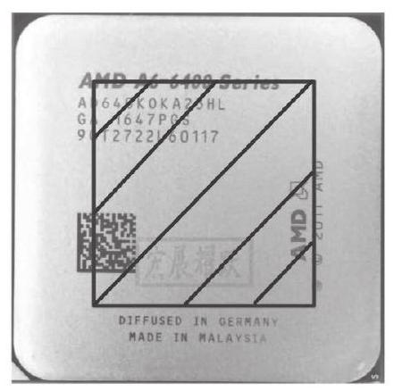
Figure 10 - Photographie d'une puce AMD A6-5400 et représentation de la surface utile $S_{u}$ (carré hachuré)
On néglige le transfert thermique à travers les parois latérales du processeur. On ne considère que le transfert thermique s'effectuant à travers la face supérieure du processeur. Cette dernière est en contact avec le support métallique du radiateur (refroidissement à air) ou de l'échangeur (refroidissement à eau) du système de refroidissement. À cause de leur rugosité, le contact entre les deux surfaces présente des imperfections. Cela se traduit par des poches d'air entre elles que l'on remplit lors du montage du système de refroidissement avec une pâte thermique (figure 11).
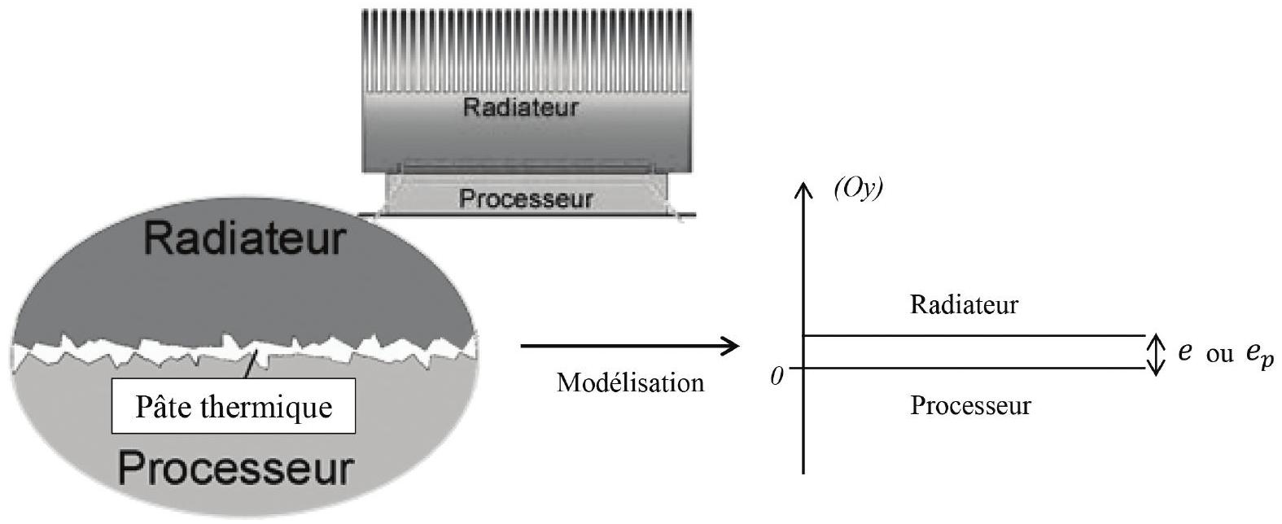
Figure 11 - Schématisation et modélisation de la surface de contact entre le processeur et le radiateur (ou de l'échangeur thermique)
On souhaite estimer l'impact de la rugosité sur l'efficacité du transfert thermique vers le système de refroidissement en l'absence de la pâte thermique pour en comprendre l'importance.
On modélise le système par deux milieux distants de $e$ et de section plane $S_{u}$ perpendiculaire à l'axe (Oy). Les lacunes remplies d'air (en l'absence de pâte thermique) entre les plaques sont donc modélisées par une couche d'air d'épaisseur $e$ constante. On se place en régime stationnaire et on note $λ_{a}$ la conductivité thermique de l'air. Le processeur et le radiateur ont des températures uniformes respectivement notées $T_{p}$ et $T_{r}$. Dans la couche d'air, la température $T$ ne dépend que de $y$. On utilisera les valeurs numériques suivantes :
- conductivité thermique de l'air $λ_{a}=0,03 W⋅{ K}^{−1}⋅{ m}^{−1}$;
- épaisseur de la couche d'air $e=1μ m$ (taille caractéristique des reliefs d'une surface métallique sans traitements de surface);
- conductivité thermique de la pâte thermique $λ_{p}=10 W⋅{ K}^{−1}⋅{ m}^{−1}$.
Q15. Justifier que l'on puisse négliger les effets de bord et considérer que $T$ ne dépend que de $y$ dans la couche d'air.
Q16. Rappeler la loi de Fourier. À l'aide d'un bilan d'énergie sur un système bien choisi, établir l'équation vérifiée, en régime stationnaire, par $T$ dans la couche d'air de surface $S_{u}$.
Q17. En déduire l'expression de $T(y)$ puis l'expression de la résistance thermique $R_{a}$ de la couche d'air.
Q18. Il est conseillé d'appliquer une goutte, supposée sphérique, de pâte thermique d'environ 3 mm de diamètre qui est étalée par pression lors de l'installation du radiateur. À l'aide des photographies de la figure 12, exprimer en fonction des paramètres pertinents l'épaisseur $e_{p}$ de la couche de pâte thermique. Application numérique.
Q19. Calculer la résistance thermique $R_{a}$ de la couche d'air et celle $R_{p}$ de la couche de pâte thermique de surface $S_{u}$.
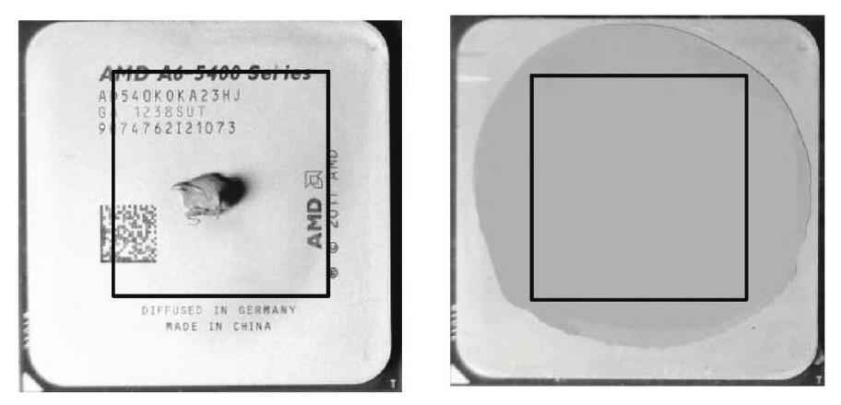
Figure 12 - Application de la pâte thermique
Q20. Pour un flux thermique de 100 W , estimer la différence de température $ΔT=T_{p}−T_{r}$ entre le processeur et le radiateur avec et sans pâte thermique. Commenter à l'aide des valeurs numériques indiquées à la question Q14.
Q21. Proposer une autre méthode permettant de diminuer la résistance thermique du contact entre les deux plaques.
II. 2 - Description d'un module de watercooling
Le watercooling ou refroidissent à eau est une technique d'évacuation de la chaleur produite par les processeurs appelée ainsi par opposition à l'aircooling ou refroidissement à air. Un système de watercooling est constitué (figure 13) d'un échangeur thermique situé sur le processeur et d'un radiateur (dissipateur généralement externe) situé à l'arrière de la tour reliés par des tuyaux dans lesquels circule de l'eau. Le débit d'eau est contrôlé par une pompe. L'eau reçoit l'énergie thermique produite dans le processeur au niveau de l'échangeur avant de la céder à l'air de la pièce dans le radiateur.
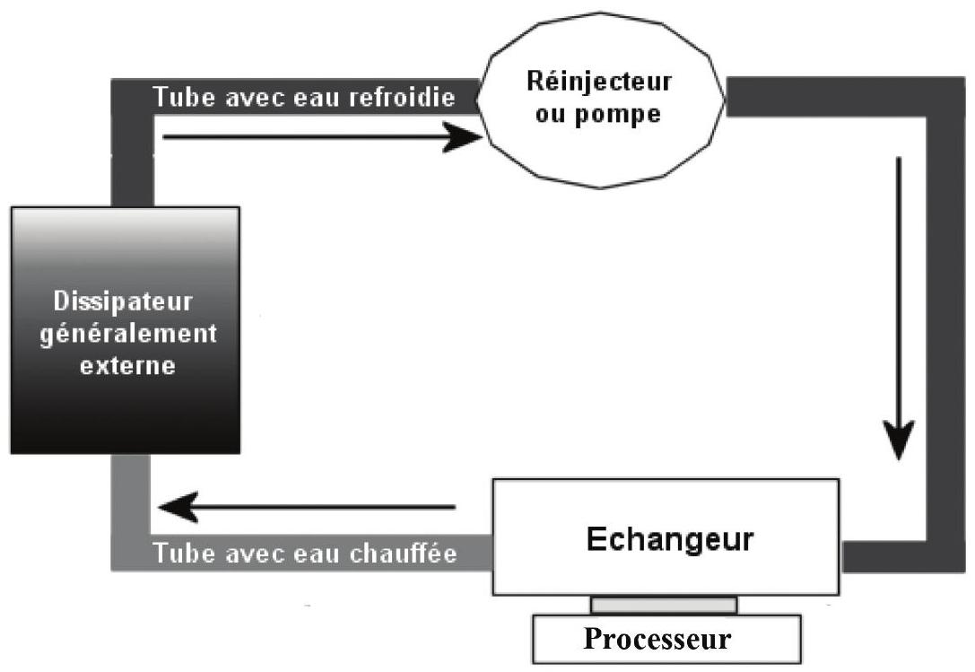
Figure 13 - Schématisation d'un système de watercooling
On s'intéresse ici à un échangeur thermique (figure 14) constitué d'un ensemble de micro-canaux percés dans le corps de l'échangeur et d'ailettes de refroidissement. Ces dispositifs sont fabriqués dans des métaux conduisant la chaleur. Les plus rencontrés sont le cuivre de conductivité thermique $401 W⋅{ K}^{−1}⋅{ m}^{−1}$ et l'aluminium de conductivité thermique $237 W⋅{ K}^{−1}⋅{ m}^{−1}$ ). L'eau circule dans les canaux et emporte l'énergie thermique produite par le processeur.
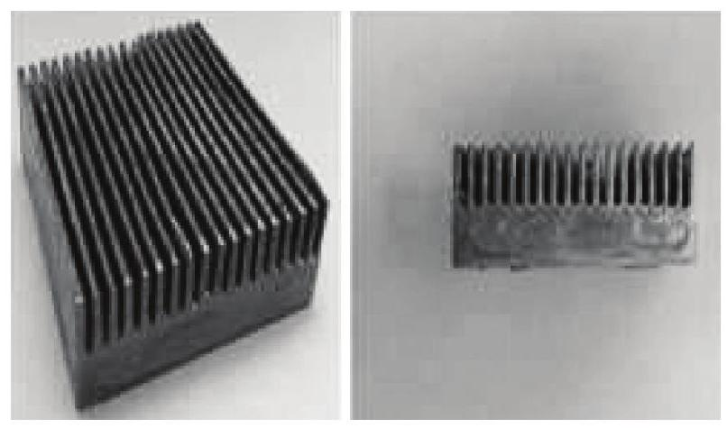
Figure 14 - Photographie d'un échangeur thermique à micro-canaux (sans son "courvercle")
Q22. Lequel des deux métaux (aluminium ou cuivre) est le plus adapté pour réaliser l'échangeur thermique. Quel est son inconvénient?
Q23. Le débit massique $D_{m}$ de l'écoulement à travers l'échangeur est de l'ordre de ${10}^{−2} kg⋅{ s}^{−1}$. À l'aide d'un bilan d'énergie sur un système bien choisi, estimer la température du fluide en sortie de l'échangeur pour une puissance thermique dissipée de 100 W . On rappelle la valeur de la capacité thermique massique de l'eau liquide $c_{e}=4,18 kJ⋅{ K}^{−1}⋅{ kg}^{−1}$.
II. 3 - Détermination du champ de température dans l'échangeur
On souhaite maintenant déterminer le nombre nécessaire d'ailettes de refroidissement ainsi que la température dans ces ailettes en régime permanent.
Nous allons pour cela déterminer le champ de température dans l'échangeur et en particulier dans la base métallique en contact avec le processeur (figure 15).
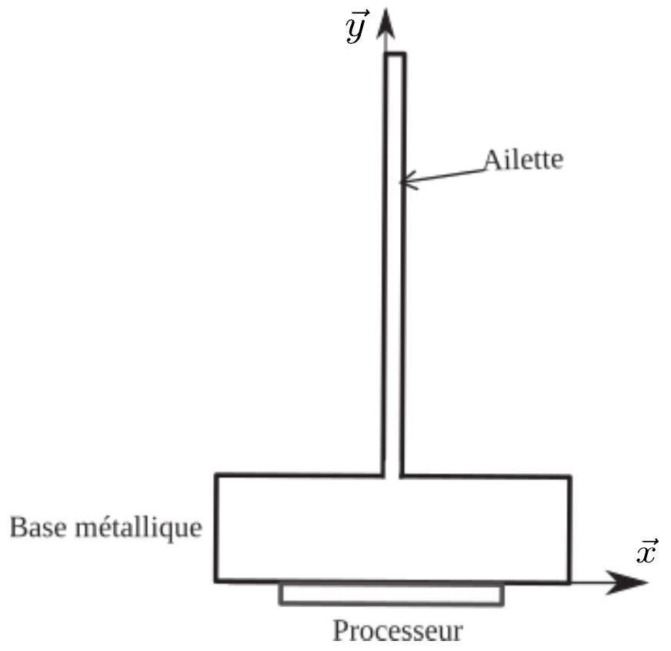
Figure 15 - Schématisation de l'échangeur et d'une ailette de refroidissement
Dans cette partie du système, l'équation vérifiée par le champ de température en régime permanent est :
$$\frac{∂^{2}T(x,y)}{∂y^{2}}+\frac{∂^{2}T(x,y)}{∂x^{2}}=0.$$
Le problème est toujours supposé invariant selon l'axe ( $Oz$ ). Pour illustrer le principe de la méthode, l'ailette est modélisé par un rectangle. Considérons le rectangle figure 16 dont trois côtés sont à la température $T_{1}$ et le dernier à la température $T_{2}$. Ce rectangle est découpé en 8 petits carrés de côté $h$ (appelé pas de discrétisation) dont les sommets forment un réseau de points de coordonnées $(ih,jh)$ auxquels correspondent les températures $T(ih,jh)$ que l'on mémorise dans un tableau $T_{(i,j)}$.
L'objectif est de déterminer les températures $T_{(1,1)},T_{(1,2)}$ et $T_{(1,3)}$ aux points de coordonnées $(h,h),(h,2h)$ et $(h,3h)$.
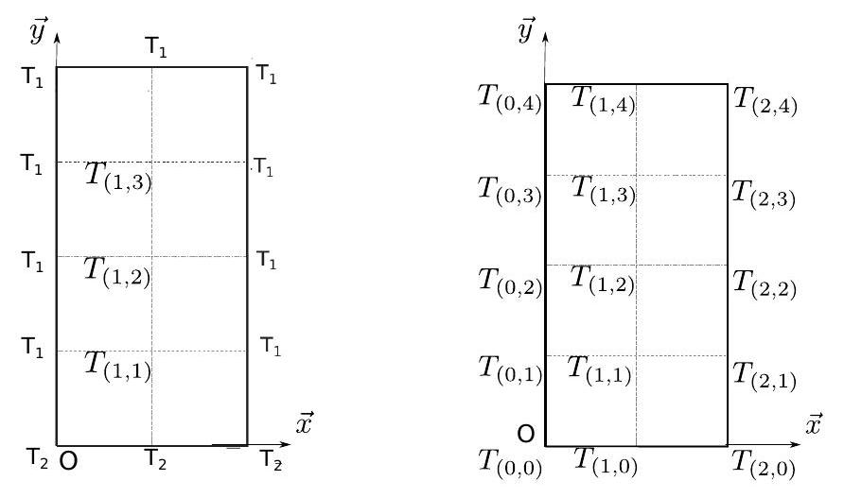
Figure 16 - Discrétisation de l'ailette
La méthode des différences finies centrées avec le pas de $h$ est utilisée pour déterminer le champ de température dans l'échangeur et en particulier dans la base métallique en contact avec le processeur.
$$\begin{matrix} & \frac{∂T}{∂x}(x,y)≅\frac{T_{\left(x+\frac{h}{2},y\right)}−T_{\left(x−\frac{h}{2},y\right)}}{h} \\ & \frac{∂T}{∂y}(x,y)≅\frac{T_{\left(x,y+\frac{h}{2}\right)}−T_{\left(x,y−\frac{h}{2}\right)}}{h}\end{matrix}$$
Q24. Selon une logique analogue, expliquer comment approcher $\frac{∂^{2}T}{∂x^{2}}(x,y)$ et $\frac{∂^{2}T}{∂y^{2}}(x,y)$, d'abord à partir des dérivées premières de $T(x,y)$, puis sans aucune dérivée. Les expressions finales pourront faire intervenir $T(x+h,y),T(x−h,y),T(x,y+h),T(x,y−h)$ et $T(x,y)$.
Q25. En déduire les coefficients $a,b,c,d$ et e de l'équation différentielle sous forme discrétisée suivante :
$$a⋅T_{(i−1,j)}+b⋅T_{(i+1,j)}+c⋅T_{(i,j−1)}+d⋅T_{(i,j+1)}+e⋅T_{(i,j)}=0$$
Q26. Écrire les équations pour $i=1,j=1$, pour $i=1,j=2$ et pour $i=1,j=3$.
Q27. En déduire le système d'équations à résoudre, le mettre sous forme de deux matrices $A$ et $B$ tel que :
$$\begin{matrix}A⋅T=B \\ T=\left[\begin{matrix}T_{(1,1)} \\ T_{(1,2)} \\ T_{(1,3)}\end{matrix}\right]\end{matrix}$$
avec $A$ une matrice $3×3$ et $B$ un vecteur de 3 composantes.
La discrétisation de la base métallique n'est pas suffisamment fine et ne prend pas en compte les effets à l'interface ailette/embase.
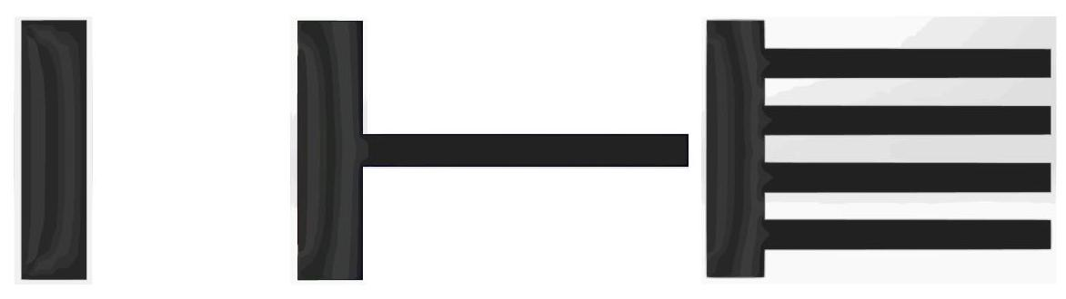
Figure 17 - Calcul sur différentes géométries
Pour permettre d'obtenir une bonne approximation du champ de température T sur l'ensemble de la structure $(Ω)$ et de connaître le pas de discrétisation optimal, il est nécessaire de calculer l'énergie interne pour différentes discrétisations. L'énergie interne s'exprime par :
$$E_{i}=\frac{1}{2}\iint_{Ω}{ }λ∇T⋅∇TdΩ$$
Il est possible de montrer qu'en prenant une discrétisation très fine (non demandé), l'énergie interne va tendre vers une valeur exacte ( $E_{i}$ ) correspondant à une valeur calculée numériquement pour une discrétisation suffisamment fine.
On note $E_{i}^{n}$ l'énergie interne approchée calculée numériquement en fonction du nombre d'inconnues de discrétisation $n$. On peut ensuite tracer l'erreur sur l'énergie interne $\left(E_{i}^{n}−E_{i}\right)/E_{i}^{n}$ en fonction de $n$ en échelle $log$ (figure 18). Pour ne pas effectuer ensuite des calculs trop importants, on choisit une valeur de discrétisation $n$ correspondant à une erreur de $5\%$.
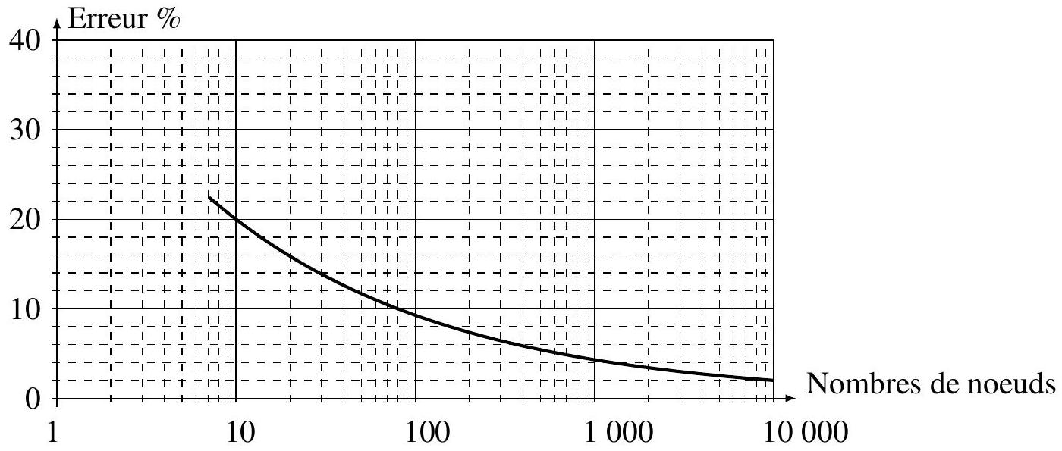
Figure 18 - Erreur sur l'énergie interne $\left(E_{i}^{n}−E_{i}\right)/E_{i}^{n}$ en fonction du nombre de nœuds $n$
Q28. Déterminer la valeur de $n$ correspondant à l'énergie interne permettant d'assurer que la discrétisation du domaine $Ω$ soit suffisamment fine pour avoir une bonne approximation du champ de température $T(x,y)$ sur l'ensemble de la structure.
Après discrétisation sur un modèle plus complexe (figure 17), le système à résoudre est toujours du type $A⋅T=B$ mais la dimension de la matrice $A$ devient très élevée. La matrice obtenue est une matrice tridiagonale, pentadiagonale par morceau. Plusieurs résolutions sont effectuées autour de quelques températures critiques tel que la résolution devienne :
$$A⋅(T+δT)=(B+δB).$$
L'objectif de cette résolution est de regarder l'influence de cette incertitude $δB$ sur la température finale obtenue.
Il est possible de montrer que la variation du premier membre sur le résultat est majorée par la variation du second membre sur les données multipliées par $‖A‖⋅\left\|A^{−1}\right\|$, c'est-à-dire:
$$\frac{‖δT‖}{‖T‖}=\left(‖A‖⋅\left\|A^{−1}\right\|\right)\frac{‖δB‖}{‖B‖}.$$
Le nombre $‖A‖⋅\left\|A^{−1}\right\|$, appelé $cond(A)$, définit un bon conditionnement de la matrice $A$, c'est-à-dire une faible influence des variations de $B$ sur le résultat de $T$.
Q29. Parmi les valeurs $\{−10000,−1000,−1,1,1000,10000\}$ pour cond $(A)$, donner la valeur de $cond(A)$ qui entraînera un bon conditionnement de notre matrice.
La norme de $A$ est définie par :
$$‖A‖_{∞}=\max_{1≤i≤m} \sum_{j=1}^{n}{ }\left|A_{ij}\right|.$$
Une partie représentative de la matrice obtenue est représentée ci-dessous :
$$A=\left[\begin{matrix}1 & 2 & 6 & 8 \\ 2 & 5 & 15 & 23 \\ 6 & 15 & 46 & 73 \\ 8 & 23 & 73 & 130\end{matrix}\right]$$
et la matrice inverse :
$$A^{−1}=\left[\begin{matrix}41 & 28 & −24 & 6 \\ 28 & 35 & −23 & 5 \\ −24 & −23 & 17 & 4 \\ 6 & 5 & −4 & 1\end{matrix}\right].$$
Q30. Calculer $‖A‖_{∞}$ et ${\left\|A^{−1}\right\|}_{∞}$.
Q31. Calculer $cond(A)$. Est ce bien conditionné ?
Partie III - Modélisation de la pompe centrifuge
Les parties précédentes ont permis de modéliser la dissipation thermique au niveau du processeur et des ailettes. Nous allons maintenant modéliser la dissipation de chaleur au niveau du fluide. La pompe centrifuge (figure 19) est le type de pompe le plus utilisé pour le refroidissement liquide en raison de sa large gamme d'utilisation, sa robustesse et son faible coût de production. La pompe utilisée ici est une pompe Dangerden CSP-MAG.
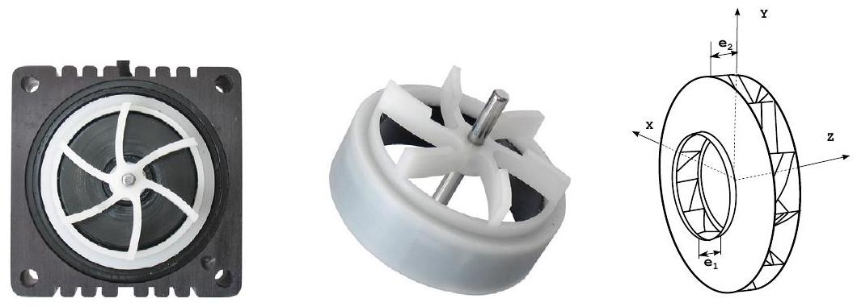
Figure 19 - Pompe centrifuge utilisée pour le refroidissement liquide
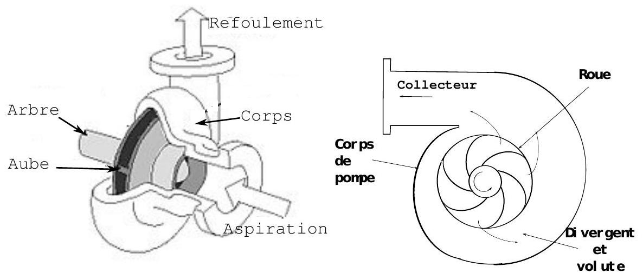
Figure 20 - Écoulement dans une pompe centrifuge
Caractéristiques de la pompe (figures 21 et 22) :
- tension de fonctionnement : $U=12 V$,
- à l'entrée $β_{1}={25}^{∘}$,
- à la sortie $β_{2}={62}^{∘}$,
- couple maximum qui s'exerce sur la roue en entrée de la pompe : $C=3⋅{10}^{−2} N⋅ m$,
- vitesse maximum de la roue : $N=2500tr⋅\min^{−1}$,
- rayon en entrée des aubages : $R_{1}=4,5 mm$,
- rayon en sortie des aubages : $R_{2}=17,5 mm$,
- épaisseur des aubes en entrée et en sortie $e_{1}=9 mm,e_{2}=5 mm$,
- masse volumique de l'eau utilisée dans le circuit de refroidissement : $ρ_{\text{eau }}≈1 g⋅{ cm}^{−3}$.
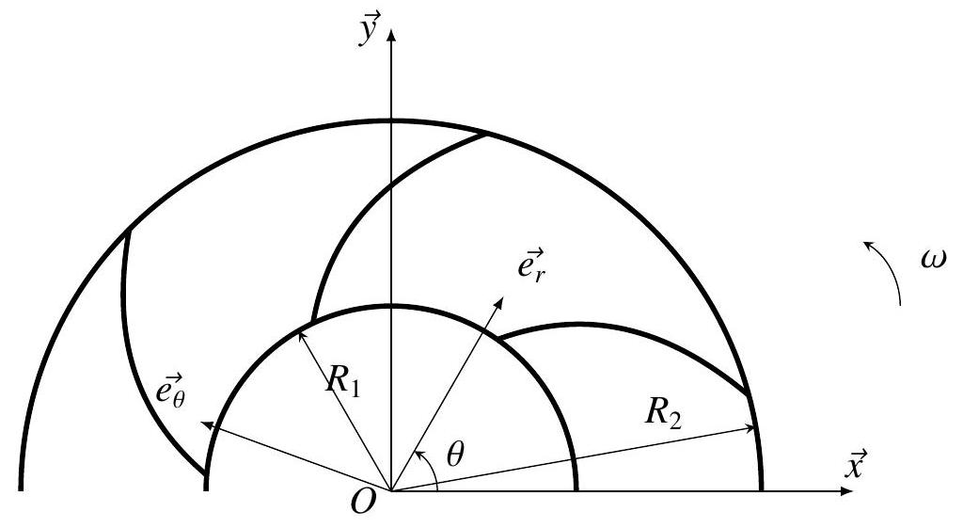
Figure 21 - Paramétrage des aubages de la pompe centrifuge
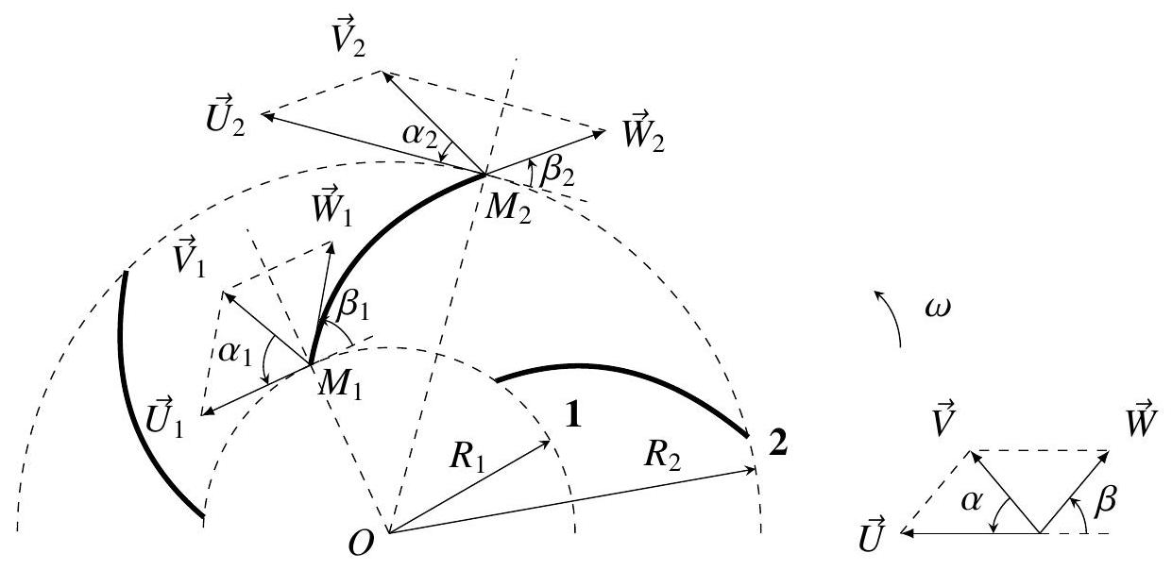
Figure 22 - Triangle des vitesses d'une roue de pompe centrifuge
Cette machine hydraulique communique de l'énergie mécanique au fluide par la mise en rotation. Tout d'abord, une canalisation d'aspiration amène le fluide selon l'axe de la roue à l'entrée. Le liquide acquiert ensuite une énergie cinétique en embrassant les aubages de la roue qui tournent à grande vitesse. Finalement, par la force centrifuge, le liquide est propulsé radialement vers l'extérieur de la roue. Cette énergie cinétique est transformée en énergie de pression au niveau du collecteur, la forme en spirale de celui-ci a pour rôle de transformer le mouvement de rotation en un mouvement de translation
(figure 20).
L'objectif de cette partie est de caractériser les performances de la pompe.
Hypothèses :
- le fluide est incompressible et parfait,
- le rotor tourne à une vitesse constante $ω$ par rapport au corps de pompe,
- le corps de pompe $\{0\}$ est supposé fixe dans un référentiel galiléen,
- l'écoulement entre deux aubages est supposé permanent et plan,
- la répartition des pressions est supposée uniforme dans les sections d'entrées et de sortie,
- au vu des vitesses engagées, la pesanteur devant les paramètres d'inertie est négligée.
On désigne par $e_{1}$ l'épaisseur de la veine fluide en entrée et $e_{2}$ l'épaisseur de la veine fluide en sortie. $e$ varie linéairement entre $e_{1}$ et $e_{2}$. On définit $S_{1}$ la section en entrée des aubages, $S_{2}$ la section en sortie. À l'entrée du rotor, un point $M_{1}$ est repéré par ses coordonnées et sa vitesse :
$−\vec{OM_{1}}=R_{1}⋅{\vec{e}}_{r}+z⋅\vec{z}$,
$−{\vec{V}}_{M_{1}(\text{ fluide }/0)}={\vec{V}}_{1}$ tel que ${\vec{V}}_{1}=V_{1r}⋅{\vec{e}}_{r}+V_{1θ}⋅{\vec{e}}_{θ}$.
À la sortie du rotor, un point $M_{2}$ est repéré par ses coordonnées et sa vitesse :
$−\vec{OM_{2}}=R_{2}⋅{\vec{e}}_{r}+z⋅\vec{z}$,
- ${\vec{V}}_{M_{2}(\text{ fluide }/0)}={\vec{V}}_{2}$ tel que ${\vec{V}}_{2}=V_{2r}⋅{\vec{e}}_{r}+V_{2θ}⋅{\vec{e}}_{θ}$.
Entre deux aubages, entre l'entrée et la sortie, un point $M$ est repéré par ses coordonnées et sa vitesse :
$−\vec{OM}=r⋅{\vec{e}}_{r}+z⋅\vec{z}$,
$−{\vec{V}}_{M(f\text{ luide }/0)}=\vec{V}$ tel que $\vec{V}=V_{r}⋅{\vec{e}}_{r}+V_{θ}⋅{\vec{e}}_{θ}$.
Bilan des actions mécaniques
Dans cette partie, on considère que :
- l'épaisseur des aubes est négligeable,
- le fluide pénètre sur toute la périphérie et est également éjecté sur toute la périphérie,
- l'inertie de la pompe est négligée.
On définit le torseur dynamique du système fluide compris entre l'entrée $S_{1}$ et la sortie $S_{2}$.
$$\begin{matrix}\left\{D_{(\text{fluide }/0)}\right\} & =\left\{\begin{matrix}\vec{R_{D,(\text{ fluide }/0)}}=\frac{d}{dt}\iiint_{D}{ } ρ⋅\vec{V}⋅dv \\ \vec{δ_{O(\text{ fluide }/0)}}=\frac{d}{dt}\iiint_{D}{ } \vec{OM}∧ρ⋅\vec{V}⋅dv\end{matrix}\right\} \\ & =\left\{\begin{matrix}\frac{d}{dt}\iiint_{D}{ } ρ⋅\vec{V}⋅dv \\ \frac{∂}{∂t}\iiint_{D}{ } \vec{OM}∧ρ⋅\vec{V}⋅dv+\iint_{∂D}{ } (\vec{OM}∧ρ⋅\vec{V})⋅(\vec{V}⋅\vec{n})ds\end{matrix}\right\}\end{matrix}$$
avec $∂D=S_{1}$ (entrée) $∪S_{2}$ (sortie) $∪S_{\text{laterale }},D$ le volume de fluide et $\vec{n}$ le vecteur normal à la surface considérée. L'action du moteur sur $Σ=\{$ rotor+fluide $\}$ est modélisée par :
$$\left\{T_{(\text{moteur }→Σ)}\right\}= _{o}\left\{\begin{matrix}\vec{0} \\ C\vec{z}\end{matrix}\right\}.$$
Q32. Montrer que le moment dynamique du fluide au point O dans son mouvement par rapport au repère galiléen $R_{0}$ s'écrit :
$$\vec{δ_{O(fluide/0)}}=2π⋅ρ⋅\left(R_{2}^{2}⋅V_{2r}⋅V_{2θ}⋅e_{2}−R_{1}^{2}⋅V_{1r}⋅V_{1θ}⋅e_{1}\right)$$
Q33. Calculer le débit massique du fluide au niveau de l'entrée.
Q34. Calculer le débit massique du fluide au niveau de la sortie.
Q35. En déduire une relation entre le débit massique $Q_{m}$ et le couple moteur.
Triangle des vitesses sur une pompe centrifuge
Pour l'étude des turbomachines (figure 22), il est intéressant de faire apparaître pour chaque particule de fluide la vitesse $\vec{V}=\vec{W}+\vec{U}$ où $\vec{V}$ est la vitesse absolue de cette particule par rapport au repère galiléen, $\vec{W}$ la vitesse relative par rapport au rotor et $\vec{U}$ la vitesse d'entraînement.
On pose :
$$\begin{matrix} & V_{r}{\vec{e}}_{r}=W_{r}{\vec{e}}_{r}+U_{r}{\vec{e}}_{r} \\ & V_{θ}{\vec{e}}_{θ}=W_{θ}{\vec{e}}_{θ}+U_{θ}{\vec{e}}_{θ}\end{matrix}$$
La vitesse d'une particule s'écrit alors :
$$\begin{matrix}\vec{V} & =\vec{W}+\vec{U} \\ & =V_{r}{\vec{e}}_{r}+V_{θ}{\vec{e}}_{θ}=W_{r}{\vec{e}}_{r}+U_{r}{\vec{e}}_{r}+W_{θ}{\vec{e}}_{θ}+U_{θ}{\vec{e}}_{θ} \\ & =W_{r}{\vec{e}}_{r}+W_{θ}{\vec{e}}_{θ}+U_{θ}{\vec{e}}_{θ}\end{matrix}$$
Q36. Montrer que $W_{θ},W_{r}$ et $U_{θ}$ s'écrivent :
$$\begin{matrix} & W_{θ}=−W⋅cos⁡β \\ & W_{r}=V_{r}=W⋅sin⁡β \\ & U_{θ}=U\end{matrix}$$
Q37. Montrer que $V_{θ}=U−\frac{V_{r}}{tan⁡β}$.
Q38. Définir la relation entre le débit volumique $Q_{ν}$ et la vitesse $V_{r}$ puis la vitesse $U$ en fonction de $ω$.
Q39. Déterminer $V_{1θ}$ et $V_{2θ}$ en fonction de $Q_{v},R_{1},R_{2},ω,β_{1}$ et $β_{2}$, en déduire la relation entre C et $Q_{m}$. Après résolution, nous obtenons un débit de $Q_{v}=0,0005{ m}^{3}⋅{ s}^{−1}$.
Q40. Est-ce compatible avec le débit maximum de $500 L/h$ donné par le constructeur de la pompe ? Justifier cette modélisation.
Différence de pression entre l'entrée et la sortie
À partir de l'équation d'Euler, il est possible de montrer que pour un fluide parfait incompressible, le théorème de Bernoulli permet d'écrire :
$$\frac{W^{2}−U^{2}}{2}+\frac{P}{ρ}=\text{ cste }.$$
Q41. En déduire la différence de pression entre l'entrée et la sortie de la pompe $ΔP$.
La pression obtenue vaut $4,1⋅{10}^{5} Pa$, le constructeur annonce pour sa pompe $2⋅{10}^{5} Pa$.
Q42. Comment justifier cet écart?
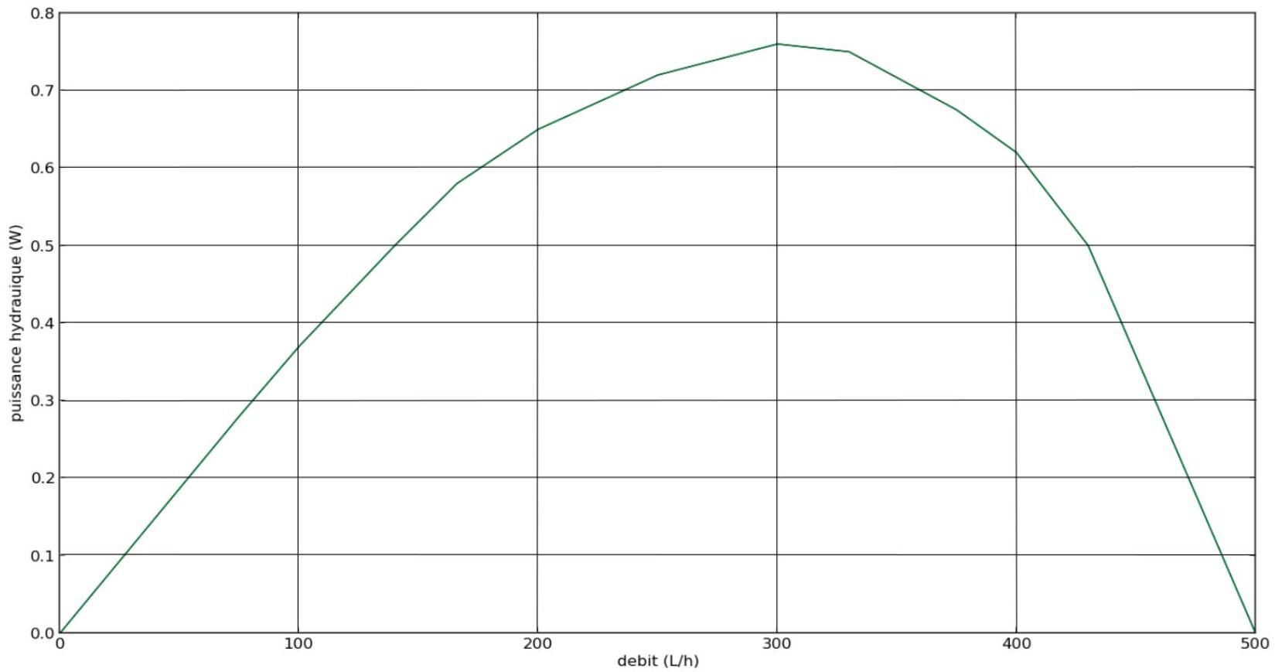
Figure 23 - Puissance hydraulique en sortie de pompe
Q43. D'après la figure 23, quelle est la puissance maximale développée par la pompe ?
Q44. Calculer la puissance mécanique transmise à la pompe puis en déduire le rendement maximal de la pompe.
FIN

